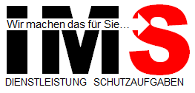 | HACCP Konzept und Hygieneorganisation Küchenbetriebe | HACCP.17.15
Anlage: Reinigungs- und Kontrollprotokoll

Monat / Jahr: |  | Verantwortung:
Bereich / Raum:
Reinigungsintervall: |  | Reinigungsmittel:
Verdünnung: |  | Kontrollintervall:
Desinfektionsintervall: |  | Desinfektionsmittel:
Verdünnung: |  | Kontrollintervall:

Tag | Reinigung erledigt  Zeit von, bis | Desinfektion erledigt  Zeit von, bis | Umsetzung  Unterschrift | Kontrolle Unterschrift
1
2
3
4
5
6
7
8
9
10
11
12
13
14
15
16
17
18
19
20
21
22
23
24
25
26
27
28
29
30
31

